Техника «мятая бумага»

Такой метод подойдёт для малышей до трёх лет. Ребёнку предлагается лист цветной бумаги, его необходимо разорвать на кусочки, затем каждый смять. Благодаря такой техники аппликаций красивые картины получаются всего за несколько минут. Приклеивать готовые детали можно по одной, окунув в клей, или намазать саму основу клеем и уже к ней приклеивать детали. Для таких аппликаций подойдёт тонкая цветная бумага. Занимайтесь с малышом, разыгрывая интересный короткий сюжет.
Корм для птичек. Дайте карапузу лист жёлтой бумаги, предложите порвать его на кусочки (или заранее приготовьте кусочки сами). Покажите ребёнку, как нужно смять каждый кусочек, чтобы получились небольшие мятые комочки. Предложите малышу покормить птичек, рассказывая, что наступила зима, птичкам тяжело достать еду, может быть, поможем птичкам, давай их накормим?
Звёздное небо. Возьмите темную основу. Для звёзд подойдёт жёлтый лист бумаги. Также предлагайте малышу порвать на кусочки и смять, затем приклеить на основу (наступила ночь, город в темноте, только месяц светится. А где же звездочки? Давай сделаем звёздное небо)
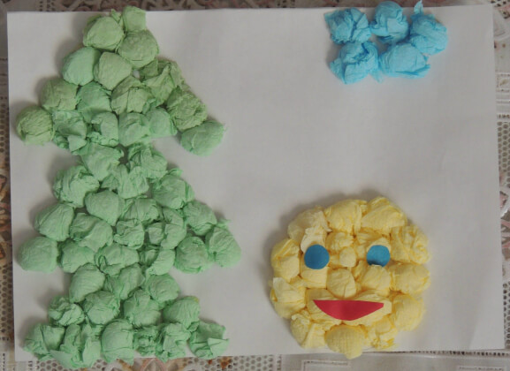

Техника «рваная бумага»

Такой вид аппликации подразумевает разрывание листа бумаги на мелкие кусочки. Особенность и простота в том, что не нужно смазывать клеем каждую деталь. Достаточно только намазать полностью основу или часть её, и уже к ней приклеивать бумажки (или просто рассыпать по поверхности), необязательно разглаживать каждую деталь, кончики могут быть приподнятыми, тем самым создавая некую «пушистость».
Можно придумать небольшой сюжет, заранее нарисовав изображение (например, в тарелку насыпать кукурузные хлопья, украсить кулич, сделать на дереве ягоды для снегирей), или нарисовать домик и «разукрасить» его маленькими порванными кусочками.

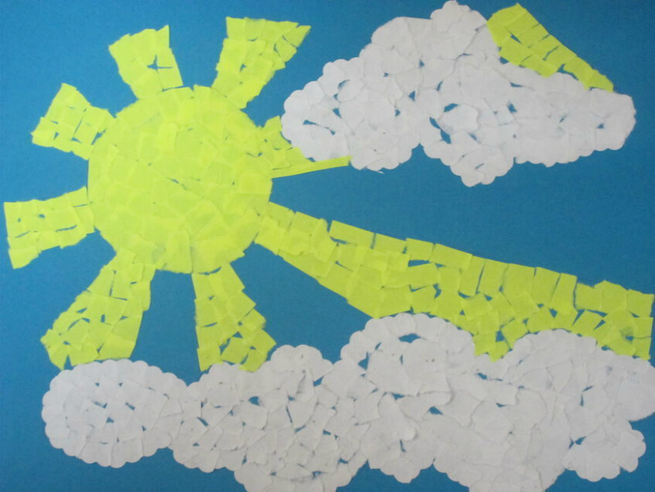

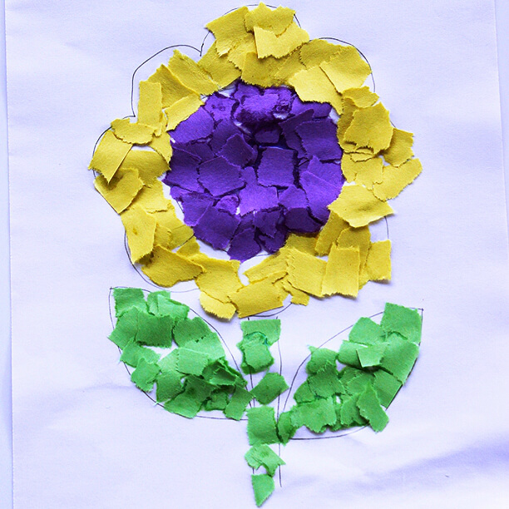

Использование наклеек

Сегодня в книжных магазинах достаточно широкий выбор разнообразных книг с наклейками на всевозможные тематики. Приобретите такие книги, вашему малышу обязательно понравятся наклейки. Их необходимо приклеивать на изображение, делая их завершёнными. Книжки бывают разной степени сложности. Также можно купить и отдельные листы с наклейками.
Придумывайте различные игры с малышом. Например, купите наклейки с изображениями собак. Поиграйте с малышом в «домик для собачек». Для этого возьмите лист бумаги, нарисуйте большой дом с множеством окошек, предложите малышу приклеить наклейки в каждое окошко.
Также во время занятий аппликациями хорошо использовать наклейки в виде ярких простых фигур и форм (звездочки, сердечки, кружочки, квадратики, цветочки и тому подобное). Можно придумать много различных игр с использованием таких наклеек. Например, дайте малышу лист зеленого картона и предложите ему сделать цветочную полянку. Нарисуйте девочку в платье, попросите ребёнка украсить одежду.

Приклеивание готовых изображений

Здесь вам в помощь придут любые газеты, журналы с яркими изображениями. Просто вырезайте картинку и предлагайте малышу приклеить к основе. Также можно вырезать из цветной бумаги конфетку, грушу или любой другой предмет. Когда малыш приклеит несколько изображений на основу, можно дорисовать остальные детали, таким образом получится законченная картина. Как всегда, используйте простой игровой сюжет. Например, вырежьте несколько рыбок и попросите малыша наполнить аквариум рыбками.

